Муниципальное дошкольное образовательное учреждение

Детский сад «Теремок»

ПРОЕКТ

«ФОЛЬКЛОР ДЛЯ МАЛЫШЕЙ»

Возраст детей 2 года

Срок реализации 02 октября-20 ноября 2020г.

Провела: воспитатель высшей

квалификационной категории Будилова Н. В.

г. Мышкин 2020 г.
Проблема:
Ознакомление детей раннего возраста с окружающим миром через малые формы фольклора.
Игровая мотивация
Фольклор - одно из действенных и ярких средств ее, таящий огромные дидактические возможности. Знакомство с народными произведениями обогащает чувства и речь малышей, формирует отношение к окружающему миру, играет неоценимую роль во всестороннем развитии.
Целенаправленное и систематическое использование произведений фольклора в детском саду позволяет заложить фундамент психофизического благополучия ребенка, определяющий успешность его общего развития в дошкольный период детства.
Цель: Развивать наглядно-действенное мышление. Стимулировать поиск новых способов решения практических задач при помощи различных предметов (игрушек, предметов быта).
Задачи:
- Повышать интерес к потешкам.
- Помочь детям в адаптации к условиям детского сада.
- Поддерживать стремление ребенка активно вступать в общение.
- Развивать эмоциональный отклик на любимое литературное произведение.
- Вызывать у детей эмоциональный отклик на музыкальное произведение, побуждать их выполнять совместные движения под музыку.
- Учить воспринимать художественное произведение слухом, зрением, осязанием; искренне от души сострадать, возмущаться, радоваться.
Участники проекта: воспитатели группы, специалисты ДОУ, родители и дети раннего возраста.
Предполагаемый результат:
- Развитие духовно-богатой личности ребенка, как активного участника проекта.
- Создание благоприятных условий для саморазвития ребенка.
- Ребенок проявляет интерес к игре с рифмой и словом.
- Словотворчества детей.

1-й этап. ПЛАН РАБОТЫ ПО ПОДГОТОВКЕ ПРОЕКТА
- Поставить цель проекта на основе изученных проблем детей.
- Разработать план движения к цели (воспитатели обсуждают план).
- Привлечение специалистов к осуществлению соответствующих разделов проекта.
- Составление плана-схемы проекта.
- Сбор, накопление материала.
- Включение в план-схему проекта занятий, игр и других видов детской деятельности.
- Домашние задания и задания для самостоятельного выполнения.
- Презентация проекта.
СОВМЕСТНАЯ ДЕЯТЕЛЬНОСТЬ С ДЕТЬМИ
- Чтение, обыгрывание, рассказывание потешек.
- Беседы по содержанию потешек.
- Изготовление и рассматривание альбома «Любимые потешки».
- Физкультурное занятие «На бабушкином дворе»
- Дидактические и развивающие игры; «Чей домик?», «Кто в домике живет?», «Угадай и собери», развивающее лото «Животные и птицы».
- Чтение потешек: «Баю-бай», «Оладушки», «Как у нашего кота», «Еду-еду к бабе, к деду», «Водичка-водичка», «Петушок», «Как по снегу, по метели трое саночек летели», «Чики-чики-чикалочки», «Как у нашего кота», «Улитка, улитка!», «Киска, киска, киска брысь.'», «Божья хороша».
- Изготовление руками детей оладушек и крендельков из соленого теста, заборчика для домика петушка и улитки из пластилина; рисование пальчиками («У меня живет козленок», «Идет дождь», «Снежинки как пушинки») и ладошками («Петушок»).
- Театральная деятельность. Обыгрывание потешек. Занятия в кружке «Театр одного актера».
СОВМЕСТНАЯ ДЕЯТЕЛЬНОСТЬ С РОДИТЕЛЯМИ
- Чтение потешек детям дома.
- Заучивание потешек вместе с детьми.
- Помощь в оформлении альбома «Наши любимые потешки».
- Участвуют в изготовлении пособий, дидактических игр по ознакомлению с потешками.
- Организация выставок творческих работ.
СОВМЕСТНАЯ ДЕЯТЕЛЬНОСТЬ С ПЕДАГОГАМИ ДОУ
- Методические рекомендации педагогов для работы по данной теме.
- Сбор методической литературы.
- Помощь в оформлении и проведении театрализованных постановок.

2-й этап. ВЫПОЛНЕНИЕ ПРОЕКТА
РАЗДЕЛ ПРОГРАММЫ | ФОРМЫ И МЕТОДЫ РАБОТЫ
Игровая деятельность | Дид. игры: «Помоги петушку», «Курочка и цыплята», «Найди пару», «Чей домик», «Кто в домике живет?», «Что изменилось?», «Кто что ест?», «Ребятам о зверятах», «Ехали мы, ехали», «На лошадке, на коровке», «Кукла идет на прогулку», развивающее лото «Животные и птицы», «Чудесный мешочек», «Купание куклы Кати».  Подв.игры: «Солнышко и дождик», «Пастушок дудит в рожок», «Шла коза по лесу», «Каждое зернышко в свой мешочек», «Идет дождик», «Поймай белочку», «Кот и мыши», «Гуси», «Кошечка», «Кто ходит, кто летает».
Рисование | «Спрячем божью коровку в траве», «У меня живет козленок», «Идет дождь», «Снежинки как пушинки» (пальчиками), «Петушок» (ладошкой).
Лепка | «Испечем оладушки», «Угощение для котика», «Заборчик у домика Петушка», «Крендельки», «Угостим Петушка горохом», «Улитка», «Дождик».
Конструирование | «Кровать для куклы», «Диван для дочки», «Домик для кота»
Ознакомление с худ. литературой | Чтение, рассказывание, прослушивание аудиозаписи потешек: «Баю-бай», «Оладушки», «Как у нашего кота», «Еду-еду к бабе, к деду», «Водичка-водичка», «Петушок», «Как по снегу, по метели трое саночек летели», «Чики-чики-чикалочки», «Обновки», «Как у нашего кота», «Улитка, улитка!», «Киска, киска, киска брысь!», «Божья коровка».
Театрализованная деятельность | Драматизация потешек. Занятия в кружке «Театр одного актера». Игры-ситуации: «Коза рогатая», «Хлопья снежные кружат», «Катание на санках», «Калачи из печи», «Котик простудился», «Волшебная дудочка», «Водичка, умой мое личико».
Познавательное развитие | Рассматривание иллюстраций и беседы о транспорте, животных, птицах, о предметах одежды; о характеристике и свойствах воды, снега. Экспериментирование с водой и снегом. Знакомство с огурцом. Рассматривание картин: «Петушок и его семейство», «Кошка с котятами», «Катание на санках». Игры с сюжетными картинками «Кто что делает?» Наблюдение на прогулке за явлениями живой и не живой природы, за повадками и поведением птиц, животных.
Физическое развитие | Занятия: «На бабушкином дворе», «Жили у бабуси веселые гуси». Подв. игры: «Солнышко и дождик», «Пастушок дудит в рожок», «Шла коза по лесу», «Каждое зернышко в свой мешочек», «Идет дождик», «Поймай белочку», «Кот и мыши», «Гуси», «Кошечка», «Кто ходит, кто летает
Музыкальное развитие | Попевки: «Петушок», «Дин-дон, дин-дон, загорелся Кошкин дом». Ритмика «На бабушкином дворе». Песни: «Серенькая кошечка», «Заболел наш Петушок», «Жили у бабуси два веселых гуся».

КОНСПЕКТ ЗАНЯТИЯ «В ГОСТИ К БАБУШКЕ АРИНЕ».
ЗАДАЧИ:
- Расширять кругозор детей.
- Развивать речь детей, умение отвечать на вопросы воспитателя, делать элементарные выводы и умозаключения.
- Учить передавать характерные черты героев потешек с помощью мимики и жестов, подбирать необходимые атрибуты для своей роли.
- Воспитывать умение действовать согласованно с другими участниками театрализации.
МАТЕРИАЛ: дорожка, домик-модуль, кошка игрушка, птичка, красивый платок, курочка, чайник игрушечный, самовар, пироги (настоящие для угощения).

Ход занятия
Воспитатель в группе беседует с детьми.
Воспитатель. Ой, ребятушки, мои детушки. Нынче день у нас особенный, развеселый. Бабушка Арина нас в гости к себе звала-приглашала. Хотите пойти в гости?
Ответы детей.
Воспитатель. Да и как не пойти-то? Бабушка добрая, любит внучат и встречает так весело, так приветливо.
Воспитатель. Чтобы пройти к бабушкиному дому, мы пройдем вот по этой тропиночке.
Детки, детки маленьки,
Деточки удаленьки,
Пройдут по дорожкам,
Топнут, топнут ножками.
Топ! Топ! Той!
Дети с воспитателем идут дробным шагам, подходят к дому.
Воспитатель. А вот и бабушкин дом. Ждет, наверно, нас бабушка. Сейчас постучу.
Стучит.
Бабушка. Кто там? Иду-иду. Здравствуйте мои внучатки дорогие. В гости ко мне пришли. Всех я вас жду, всех помню.
И Дашенька пришла.
Наша Дашенька в саду
Что оладушек в меду
Что оладушек в меду
Сладко яблочко в саду.
И Рома здесь.
Кто у нас хороший?
Кто у нас пригожий?
Рома хороший!
Рома пригожий!
И Вика пришла.
Наша Вика умница
Умница-разумница,
Про то знает вся улица.
Кот да кошка,
Мой друг Ермошка,
Да я немножко.
Бабушка. Как я вам всем рада. Ждала вас всех в гости. А знаете, кто мне скучать не давал? Мой кот Васька ходил рядышком, да песенки пел. Хотите на моего кота посмотреть? Позовите его.
Дети зовут: «Кис-кис-кис!»
Бабушка. Вот и мой Васька. Какой он?
Дети: (пушистый красивый).
Бабушка. Так и хочется его погладить.
Дети гладят кота.
Бабушка. Кот мой непростой, а ученый. Он любит, когда про него стихи, да потешки рассказывают.
Как у нашего кота
Шубка очень хороша.
Как у котика усы
Удивительной красы
Глазки смелые, зубки белые и т. д.
Бабушка. А хотите поиграть с моим котом?
Подвижная игра «Догони котика»
Бабушка. Выносит курочку.
Курочка моя, умница моя
Вот пшено, водичка,
Дай ты мне яичко,
Умница моя.
Давайте для нее споем песенку «Вышла курочка гулять».
Исполняют песню.
Бабушка. Молодцы!
Бабушка. Ловкие у меня внучата. Вам понравилось у меня? Придете ко мне еще в гости?
Бабушка. Устала, уморилась, но все равно, как хорошо с вами, внучатами. А вам понравилось у меня? Придете ко мне еще в гости? До свиданья мои милые внучата!
Дети говорят бабушке спасибо и до свиданья!

4-й этап. Совершенствовать уровень накопленных практических навыков: побуждать детей к использованию различных способов для достижения цели, стимулировать к дальнейшим побуждающим действиям и "открытиям".
ИСПОЛЬЗУЕМАЯ ЛИТЕРАТУРА:
- Киселева Л.С., Данилина Т.Д. «Проектный метод в деятельности ДОУ».
- Гербова «Занятия по развитию речи».
- Комарова «Занятия по изобразительной деятельности».
- Богатеева З.А. «Чудесные поделки из бумаги».
- Николаева С.Н. «Экологическое воспитание в д/саду».
- Лебедева E.X. «Простые поделки из бумаги и пластилина».
- Шебеко B.Л., Ермак Н.Н. «Физкультурные праздники в детском саду».
- Карпухина Н.А. «Педагогика нового времени».
- Сборник «Первые шаги».
- Картушина М.Ю. «Сценарии оздоровительных досугов », «Забавы для малышей», «Конспекты логаритмических занятий с детьми 2-3 лет».
- «Дошкольное воспитание» №5- 1995 г., №4-2004.
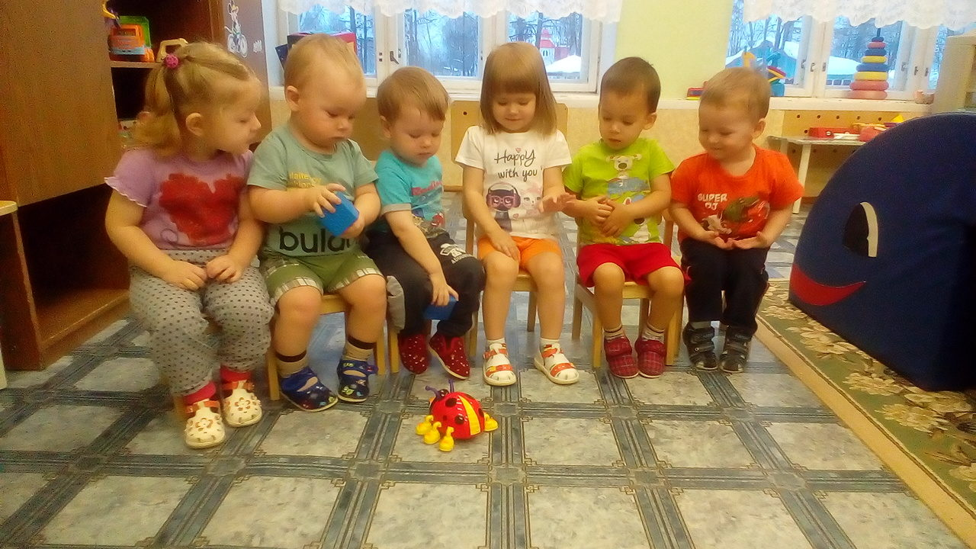
БОЖЬЯ КОРОВКА, УЛЕТИ НА НЕБО.

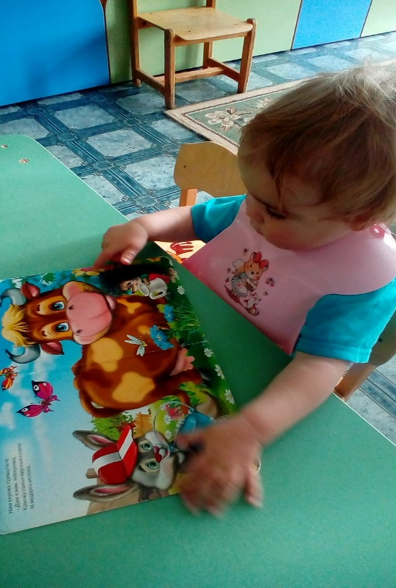 КОРОВКА ДАЙ НАМ МОЛОЧКА…
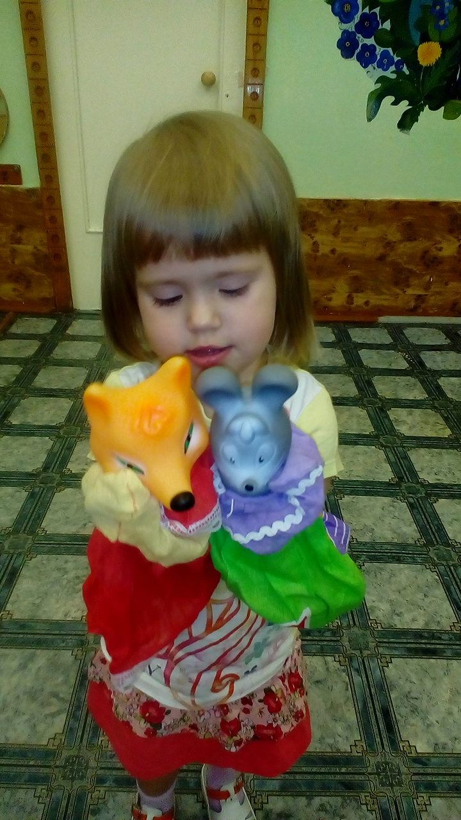

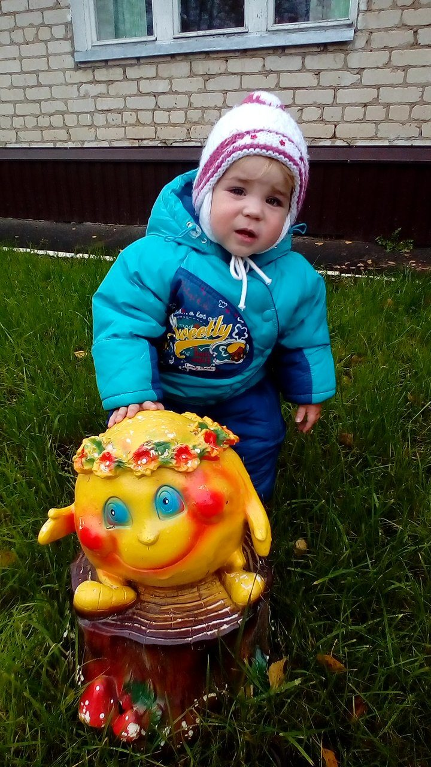 Я ОТ ДЕДУШКИ УШЕЛ, Я ОТ БАБУШКИ УШЕЛ…

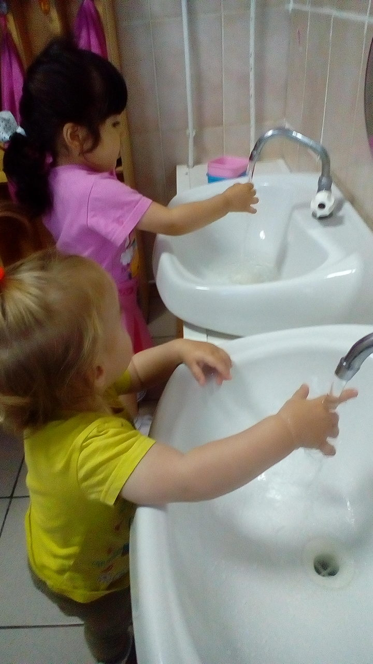
ВОДИЧКА, ВОДИЧКА УМОЙ МОЁ ЛИЧИКО.

